PRESENT CONTINUOUS
AFFIRMATIVE:
USO FORMA
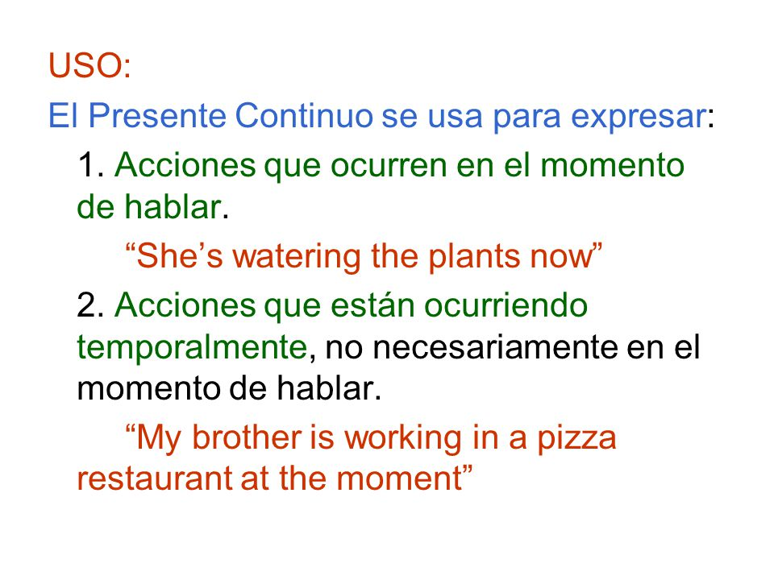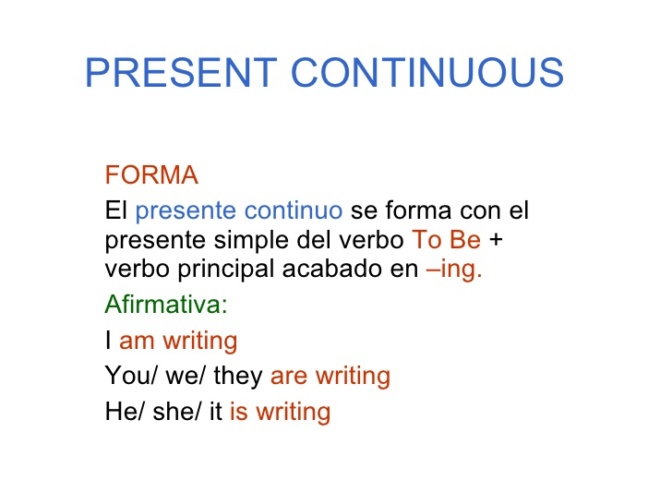
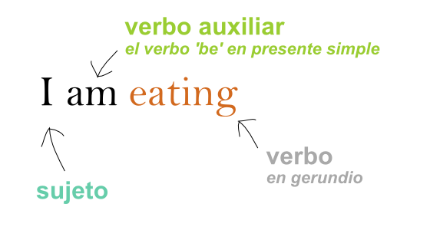
EL SIGUIENTE CUADRO MUESTRA COMO SE FORMA EL PRESENTE CONTINUO:

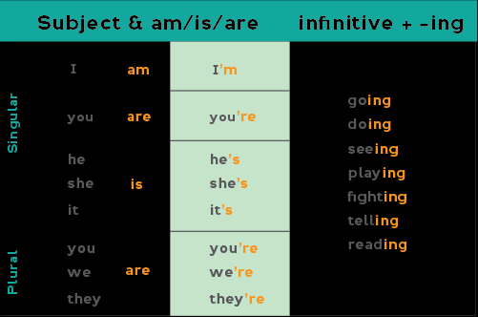
Construcción del gerundio
Como norma general para formar el gerundio en inglés se añade "-Ing.”.
Aunque hay que tener en cuenta unas consideraciones:
En general se agrega ing a la mayoría de los verbos. Ej. Walk walking
Gerundio en verbos acabados en -ie. Se sustituye la terminación "-ie" por "-ying". Ej. Lie lying
Gerundio en verbos acabados en -e. Se sustituye la "-e" final por "-ing". Ej. Come coming.
Doblado de la consonante final en la formación del gerundio. Ej. Run running
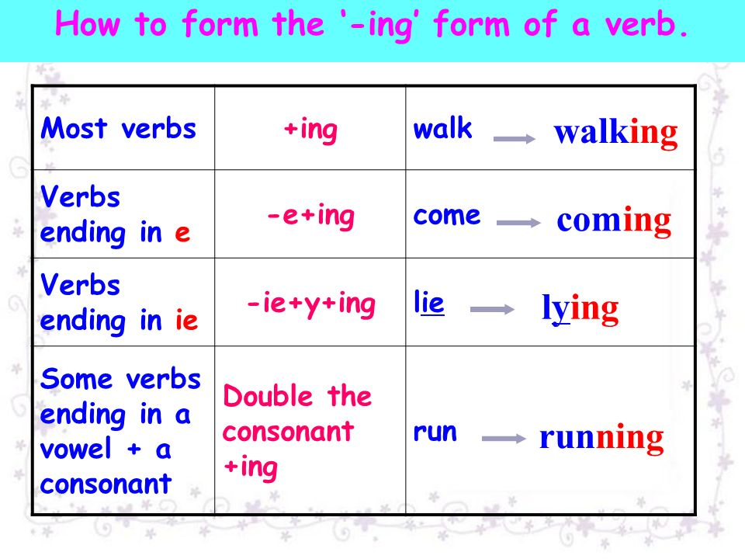
Actividades:
- Registrar la explicacion en la carpeta.
- Escribe los verbos en la columna correcta.
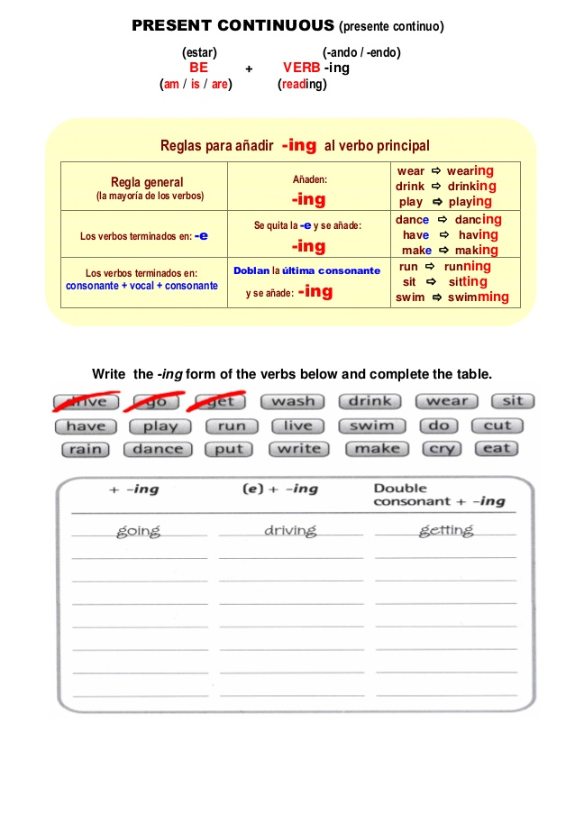
- Escribe oraciones en presente continuo usando las plalabras dadas. EJEMPLO: SHE/TRAVEL SHE IS TRAVELLING.


DANIELA CERDAN: danielacerdan@hotmail.com

